Day1 三段峽
1．廣島站前環球酒店新幹線口右側廣島公車中心
第一步：從飯店步行至「廣島站」電車月台（約 9 分鐘） [1]
- 從飯店出發，穿過 JR 廣島站的新幹線口（北口）大廳，順著指標走到 廣島站南口。
- 抵達南口一樓後，依指示到 「広島駅」路面電車乘車處（廣島電鐵）。 [1]
第二步：確認月台與上車
前往廣島巴士中心，您可以搭乘以下三條路線：
  - 1 號線（橘色，往廣島港方向）
  - 2 號線（紅色，往廣島宮島口方向）
  - 6 號線（江戶紫，往江波方向） [1]
第三步：搭乘電車與下車（車程約 13-15 分鐘）
- 電車發車後，請注意車廂內的電子螢幕或語音播報。
- 請在 「紙屋町東」 或 「紙屋町西」 站下車（這兩站都在巴士中心旁邊）。 [1]
第四步：步行至廣島巴士中心（約 3 分鐘） [1] 該百貨公司的 3 樓
- 下車後，過馬路就會看到一棟名為 「SOGO 廣島店」 (そごう広島店) 的大型百貨公司。
- 廣島巴士中心就位於該百貨公司的 3 樓。您可以走進百貨公司搭乘電梯、手扶梯，或者走地下街「Shareo」順著「広島バスセンター」的指標直接上 3 樓月台。
票券
MOBIRY TRAVEL 官方網站
「道の駅來夢とごうち（路邊驛站）」：
- 再次打開同一個手機票券畫面，裡面會有一個 「特典/Coupon」 的兌換區。
- 向店家出示該畫面，就可以當場兌換 500 日圓的商品餐飲抵用券 [onRimI, -9Ha6j]，可以在當地的 1 樓賣店或太田川產直市集買土產、吃美食！

2. 三段峽
https://www.akiota.jp/soshiki/8/18026.html1
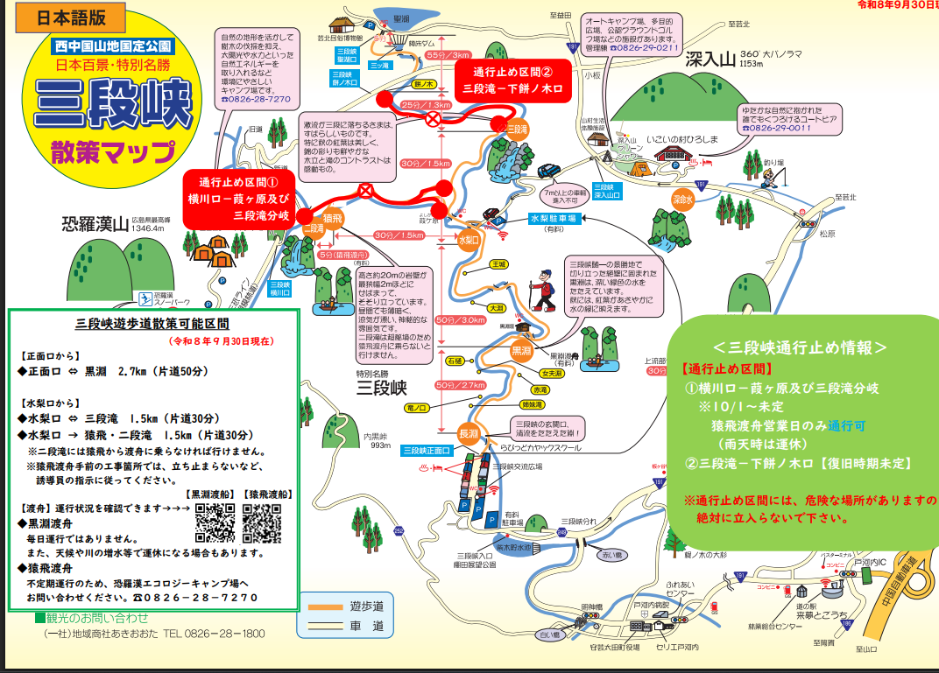
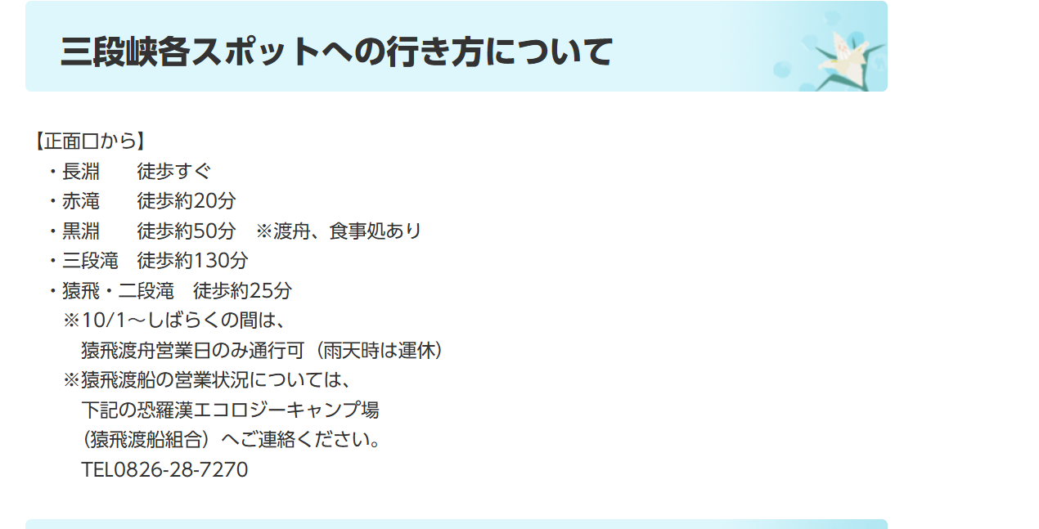

Day2
https://senconcierge.com/miyajima-momijidani-autumn-leaves/
宮島紅葉谷公園楓葉攻略
廣島・宮島一日遊｜2026 年 11 月 9 日（Day 3）
已將住宿點加入行程：2026/11/08 入住、2026/11/11 退房，並以飯店作為 11/9 前往宮島的出發點。以下會把交通、建議出門時間、轉乘位置、景點停留時間，以及可下載的觀光地圖整理成方便直接使用的版本。
東橫 INN 廣島站新幹線口 2 號店
Toyoko Inn Hiroshima-eki Shinkansen-guchi No.2
- 入住：11/8（日）
- 退房：11/11（三）
- Day 3：11/9（一）宮島、嚴島神社、紅葉谷公園
- 建議出門時間：07:45–08:00
一、Day 3 行程總覽
這天建議採取「早上先看嚴島神社、下午賞楓、傍晚逛表參道」的順序。不過，你原先安排的「上午滿潮、11:30 後退潮」必須再核對：滿潮與干潮的實際時間每天不同，不能只依新月或大潮推定。 另外，11 月 9 日的楓葉是否達到整片橘紅，也會受當年氣溫影響。
二、先確認潮汐：這會影響整天的觀光順序
查到宮島觀光協會公布的 2026 年 11 月潮汐表，11/9（一）的廣島港參考潮汐如下。宮島當地潮時可能稍早，請以現場及最新公告為準。
09:36｜滿潮
參考潮位 359 cm
適合拍攝朱紅色嚴島神社迴廊與海上大鳥居。
15:37｜干潮
參考潮位 105 cm
雖然已接近低潮，但未必能走到大鳥居正下方；通常需要潮位降至約 100 cm 以下，並確認現場安全。
重要修正： 11/9 的低潮在凌晨 03:11，白天低潮約 15:37，並不是上午看完神社後就能走到大鳥居下方。這一天很適合先看滿潮景色，但不應把白天步行至大鳥居列為保證行程。
三、從飯店出發的詳細時間表
以下以一般步行速度、預留轉乘與排隊時間規劃。JR 列車及渡輪班次請在出發前確認，表中的交通時間是建議安排，不代表已確認的特定班次。
07:30–08:00｜飯店早餐、整理出門
住宿：Toyoko Inn Hiroshima-eki Shinkansen-guchi No.2
- 07:30–07:45：早餐及確認天氣、潮汐。
- 07:45–07:55：退房以外的行李整理、準備交通票券。
- 08:00：從飯店出發，步行約 4–8 分鐘至廣島站新幹線口（北口）。
- 08:05–08:15：進入 JR 在來線區域，查看往岩國方向的山陽本線月台與即時發車資訊。
飯店官方資料：距廣島站新幹線口步行約 4 分鐘；早餐供應至 09:00。

08:10–08:45｜JR 廣島站 → 宮島口站
預留車程約 28–35 分鐘，實際依班次為準
- 搭乘 JR 山陽本線，方向為岩國方向。
- 依站內電子看板確認月台，不要只依固定的 1、2 號月台判斷。
- 在「宮島口站（宮島口駅）」下車。
- 若持有適用的 JR Pass，確認該票券的涵蓋範圍與使用條件。
建議預留約 10 分鐘進站及找月台時間，避免為趕車而壓縮早餐。

08:45–09:15｜步行至碼頭、搭渡輪
宮島口站 → 宮島渡輪碼頭 → 宮島
- 08:45–08:55：步行至宮島口渡輪碼頭，跟隨「宮島口」及渡輪指示。
- 08:55–09:05：確認搭乘 JR 西日本宮島渡輪的乘船入口、票券及班次。
- 約 09:00 前後搭船，依實際船班調整；航程約 10 分鐘。
- 約 09:10–09:20 抵達宮島碼頭。
JR Pass 是否適用於渡輪，需依票券種類確認；宮島訪問稅另計，請預留 100 日圓。若希望拍攝大鳥居，選擇有經過大鳥居附近航線的船班，但航線依營運安排而異。
JR 西日本宮島渡輪官方網站
09:20–11:15｜嚴島神社參拜、拍攝滿潮景色
碼頭步行至神社約 12 分鐘，依步行速度調整。
- 09:20–09:35：沿海岸方向步行，拍攝大鳥居與海灣。
- 09:35–10:45：進入嚴島神社，欣賞海水環繞的社殿、朱紅色迴廊及祈禱區。
- 10:45–11:15：在神社周邊取景，補拍大鳥居與海上倒影。
拍照建議： 09:30 前後抵達神社一帶，接近預估滿潮時間。實際入場時間、門票與開放狀況請以官方公告為準。
嚴島神社官方網站

11:15–12:30｜大鳥居海岸散步、午餐
- 11:15–11:45：從神社步行至海岸，觀察退潮變化、拍攝不同角度的大鳥居。
- 11:45–12:30：在表參道周邊享用午餐，可考慮星鰻飯（穴子飯）、烤牡蠣或牡蠣定食。
注意： 此時並非低潮，不要預期可以走到大鳥居下方。若海岸有濕滑石面或潮水上升，請留在安全的步道範圍。

12:30–14:30｜紅葉谷公園（楓葉谷公園）
從神社附近步行前往，整體約 10–20 分鐘，視路線及人潮而定。
- 12:30–12:50：步行前往公園。
- 12:50–14:00：沿溪流、橋梁及楓林步道賞楓、拍照。
- 14:00–14:30：放慢速度散步，預留時間欣賞秋色。
賞楓提醒： 11 月上旬可能仍在變色階段，建議出發前查看宮島最新紅葉情報；不要把整片楓葉全紅當作保證。
宮島觀光協會官方網站

14:30–15:30｜彈性景點與海岸散步
- 選項 A：若喜歡寺院文化，可前往大聖院（Daishō-in）參觀。
- 選項 B：若希望多拍大鳥居，可回到海岸觀察接近低潮時的景色。
- 15:30 前後：查看現場潮位；當日預估最低潮約 105 cm，仍不能保證可步行至大鳥居下方。
建議以安全、光線及當天潮位決定，不需要為了趕退潮而匆忙走路。
15:30–16:30｜表參道商店街、宮島特色小吃
- 15:30–16:00：逛表參道商店街，選購楓葉饅頭、宮島紀念品。
- 16:00–16:30：視店家營業情況，享用炸紅葉饅頭、烤牡蠣或星鰻飯。
- 若想用餐而非外帶，建議提早確認餐廳最後點餐時間。
11 月 9 日預估日落約 17:11，若想在日落前離開島上，建議預留步行至碼頭及候船時間。

16:30–17:45｜宮島 → 宮島口 → 廣島站 → 飯店
- 約 16:30：前往宮島碼頭，依班次搭乘渡輪。
- 約 16:40–16:50：抵達宮島口。
- 約 16:50–17:30：步行至 JR 宮島口站，搭乘山陽本線返回廣島站。
- 約 17:30–17:45：抵達廣島站，步行回東橫 INN。
以上為預估時間；若遇排隊或候車，請預留額外 15–30 分鐘。若打算留在島上欣賞夕景，則需另行調整回程時間。

